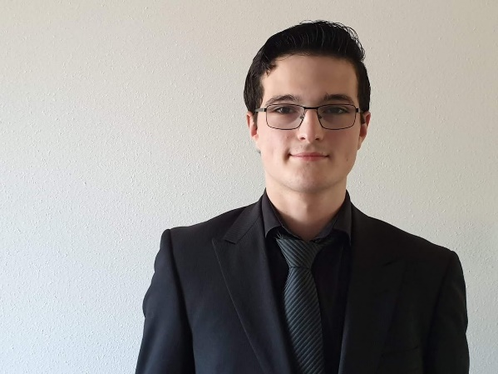Beatrixstraat 5, 3648BW Wilnis

06 -57004599, (mobiel)

[Mike02.Oudshoorn@gmail.com](mailto:Mike02.Oudshoorn@gmail.com)

[Linkedin](https://www.linkedin.com/in/mike-oudshoorn-0333101b7/)

Mike Oudshoorn

Ervaring

* 2016 – Jun 2021
  + **Jumbo** – verkoop medewerker  
    ik werkte bij de Jumbo. Ik ben daar op verschillende afdeling inzetbaar. Ik draai de kassa. Ik werk op de groente afdeling en als het druk is word ik ingezet om vakken te vullen of kassa te draaien.
* 2016
  + **Dac technologies -** stagiar

Stagegelopen oktober 2016. (2 dagen snuffelstage) bij Dac technologies in Mijdrecht. Daar mocht ik mee kijken bij de dagelijkse gang van zaken en mee helpen met Het uit elkaar schroeven en het verplaatsen van spullen.

* 2017
  + **Karwei –** vakkenvuller

Bij karwei was ik hard aan het werk om de vakken gevuld te houden. Ik was klantvriendelijk aan het werk en hielp klanten graag.

* 2020
  + **Multifill** **–** medewerker

Lopende band werk. Dopjes draaien, dozen vouwen en tillen.

* 2021 – 2023
  + **Spectral –** Electronics developer

Spectral is een bedrijf bezig in de energie transitie. Het is aan mij de taak om Internet of things (Iot) apparaten te ontwikkelen en verder uitwerken. Hier kan er gedacht worden aan een energie meter, datalogger en sensoren.

Ik was verantwoordelijk voor het onderhouden van een netwerk van dataloggers die data verzamelde van energie meters. Ook schreef ik updates voor de loggers.

Het ontwerpen en bouwen van Pcb’s voor een energie meter. Uitgebreide testen en ontwikkelen van software voor de energie meter.

Ontwikkelen van prototypes van sensoren.

* 2023 – heden
  + **PCH –** Parkeerbeheer

Ik ben verantwoordelijk voor de parkeergarages op Schiphol. Ik zorg ervoor dat alles zich in een nette staat bevindt en ik manage capaciteit en flow.

Opleidingen

* 2014 - 2019
* Havo *Veenlanden College, Mijdrecht*
* 2019 – heden
* HBO, Elektrotechniek *Hogeschool Utrecht, Utrecht*
* 2023 – 2024
* Minor, Game Development & simulation Haagse hogeschool*, Zoetermeer*

Vaardigheden

* Arduino
* STM32
* Microchip
* Language C
* Python
* Lora
* Sara modules (Modems)
* Modbus
* Serial
* Kicad
* Unity
* Language C#
* Datacommunicatie
* 4G
* Gateway
* Ublox
* MQTT

Hobby's

* Computers
* Elektronica